|  |
| --- |
|  |
| The Documentation |
| [Type the document subtitle] |
|  |
| **[Your Name]** |
| **[Pick the date]** |

[Type the abstract of the document here. The abstract is typically a short summary of the contents of the document. Type the abstract of the document here. The abstract is typically a short summary of the contents of the document.]

Table of Contents

[To update the table of contents, right click the message below and select Update Field (F9 on PC, ⌥⌘U on Mac).]

**No table of contents entries found.**

页面

页面树目录

游客主界面  
 登陆注册界面  
 图书资讯  
 书籍页面  
 搜索结果页  
 最新图书  
用户主界面  
 书籍界面  
 用户页  
 搜索结果页  
管理员主界面  
 用户管理  
 用户评论管理页  
 书籍管理界面  
 添加书籍

游客主界面

用户界面

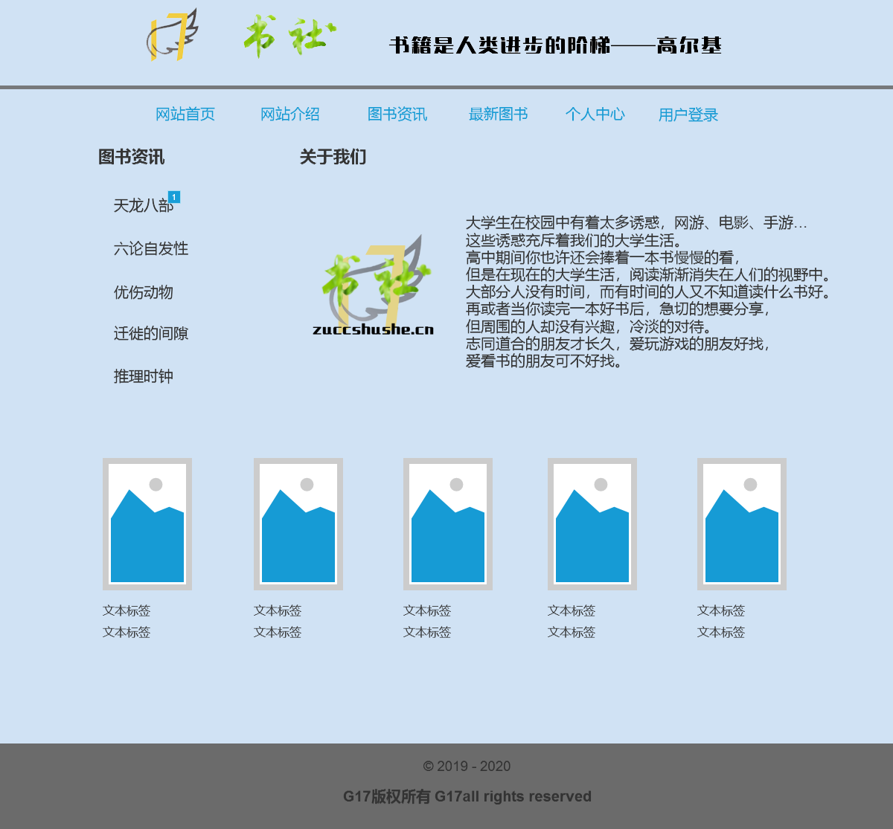

元件表

| 脚注 | 交互 |
| --- | --- |
| 1 | 鼠标单击 时:  Case 1:  在 当前窗口 打开 图书资讯 |

登陆注册界面

用户界面

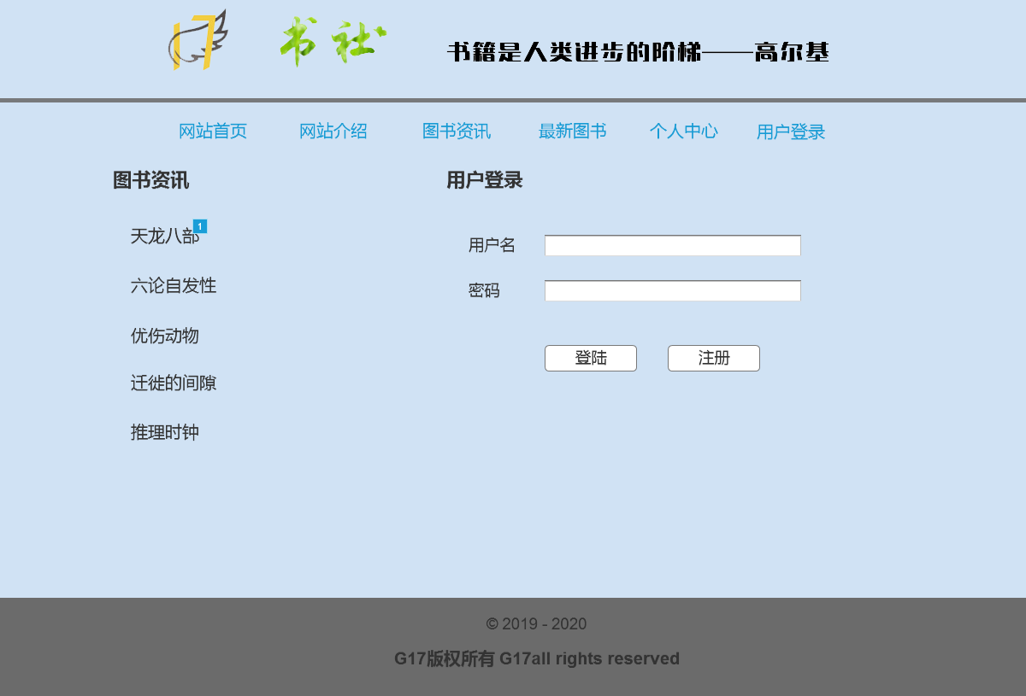

元件表

| 脚注 | 交互 |
| --- | --- |
| 1 | 鼠标单击 时:  Case 1:  在 当前窗口 打开 图书资讯 |

图书资讯

用户界面

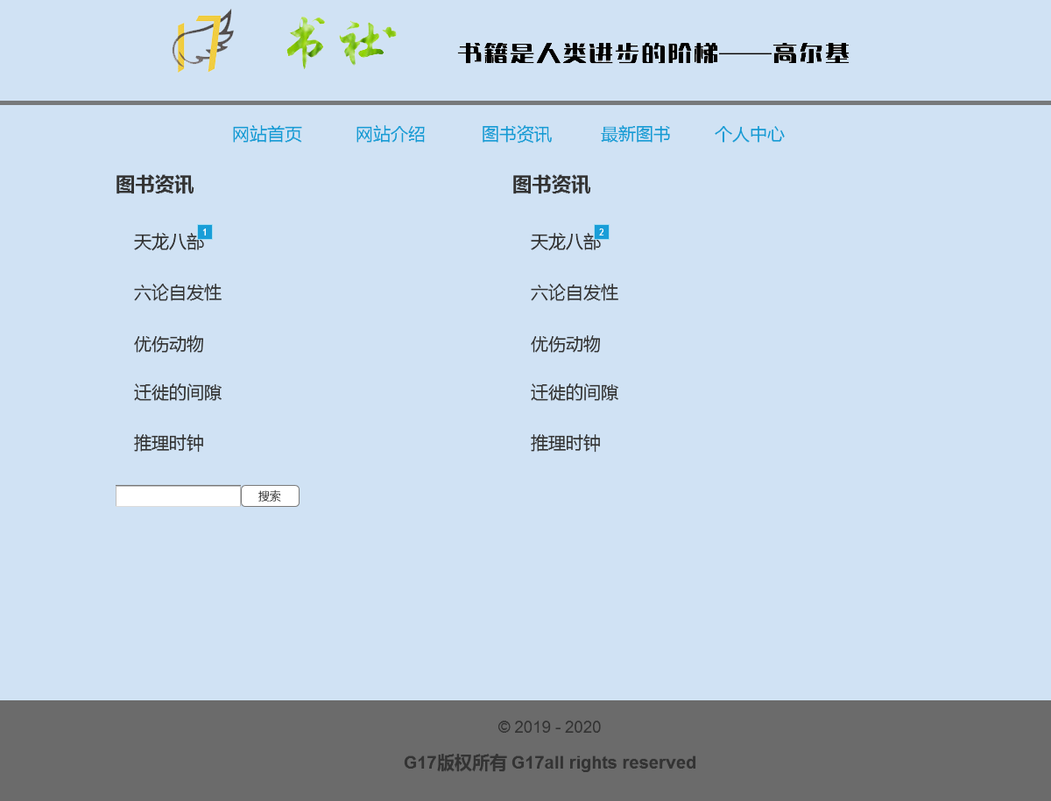

元件表

| 脚注 | 交互 |
| --- | --- |
| 1 | 鼠标单击 时:  Case 1:  在 当前窗口 打开 图书资讯 |
| 2 | 鼠标单击 时:  Case 1:  在 当前窗口 打开 图书资讯 |

书籍页面

用户界面

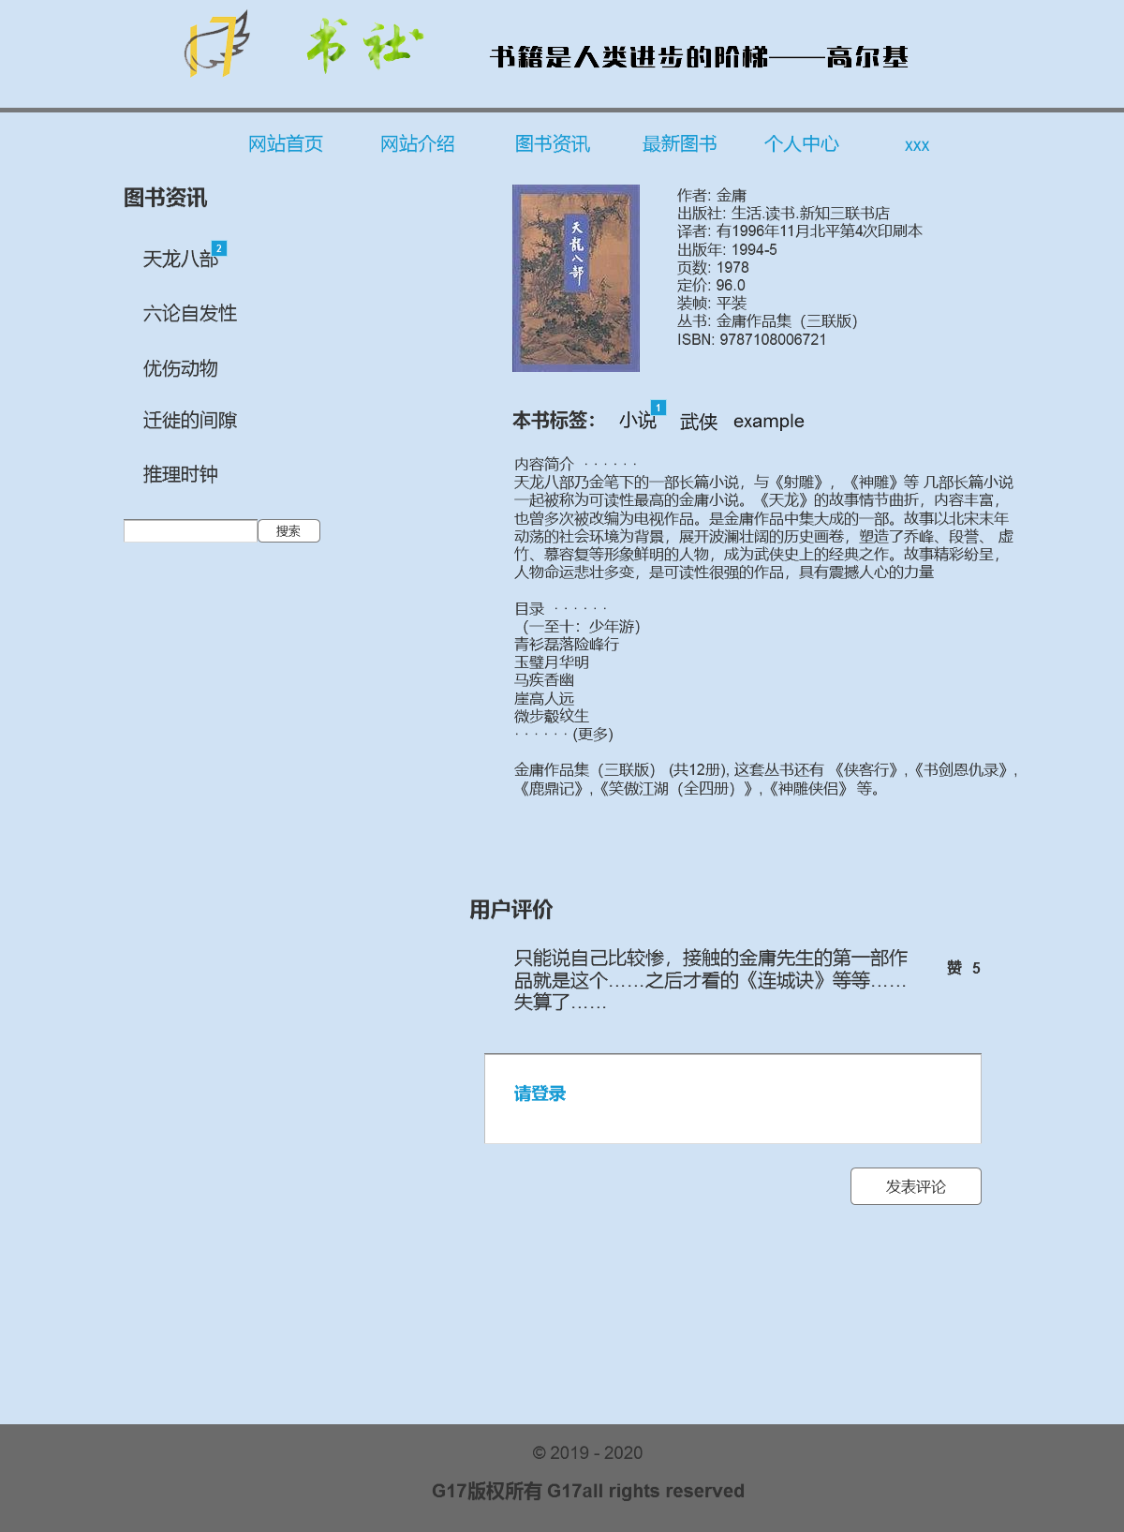

元件表

| 脚注 | 交互 |
| --- | --- |
| 1 | 鼠标单击 时:  Case 1:  在 当前窗口 打开 链接 |
| 2 | 鼠标单击 时:  Case 1:  在 当前窗口 打开 图书资讯 |

搜索结果页

用户界面

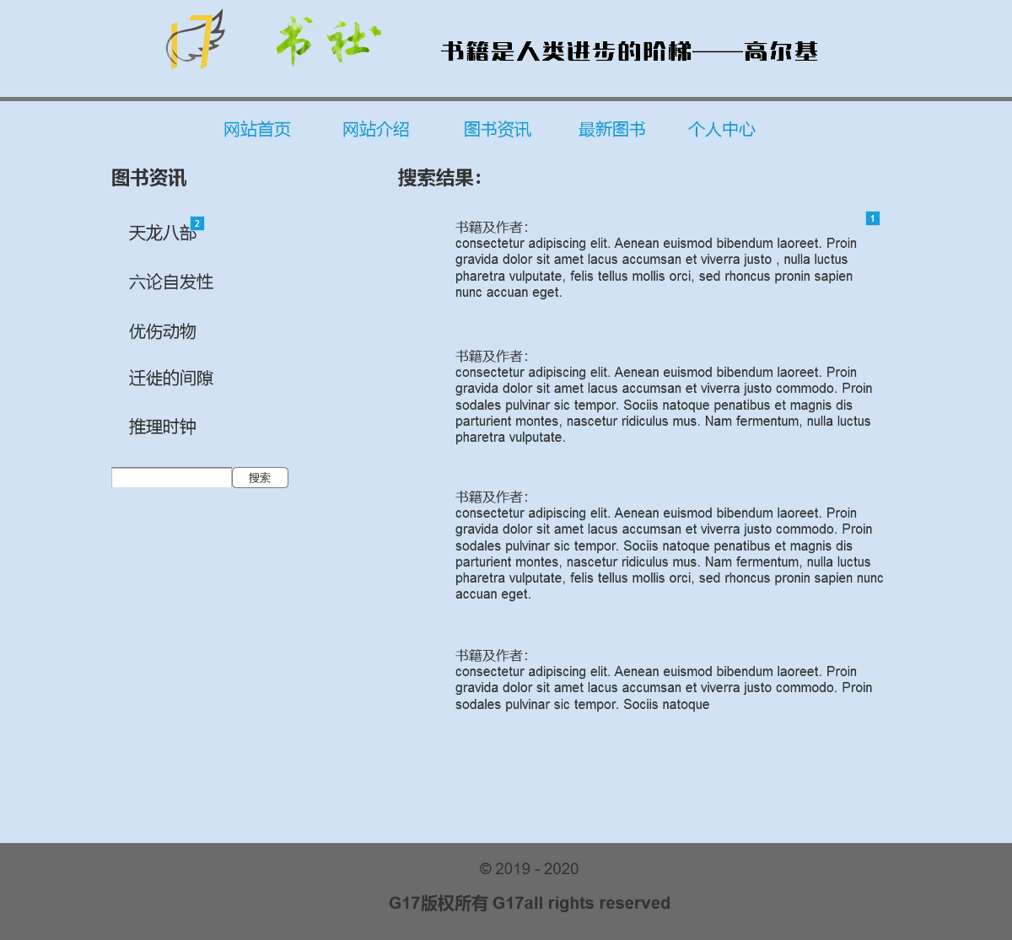

元件表

| 脚注 | 交互 |
| --- | --- |
| 1 | 鼠标单击 时:  Case 1:  在 当前窗口 打开 图书资讯 |
| 2 | 鼠标单击 时:  Case 1:  在 当前窗口 打开 图书资讯 |

最新图书

用户界面

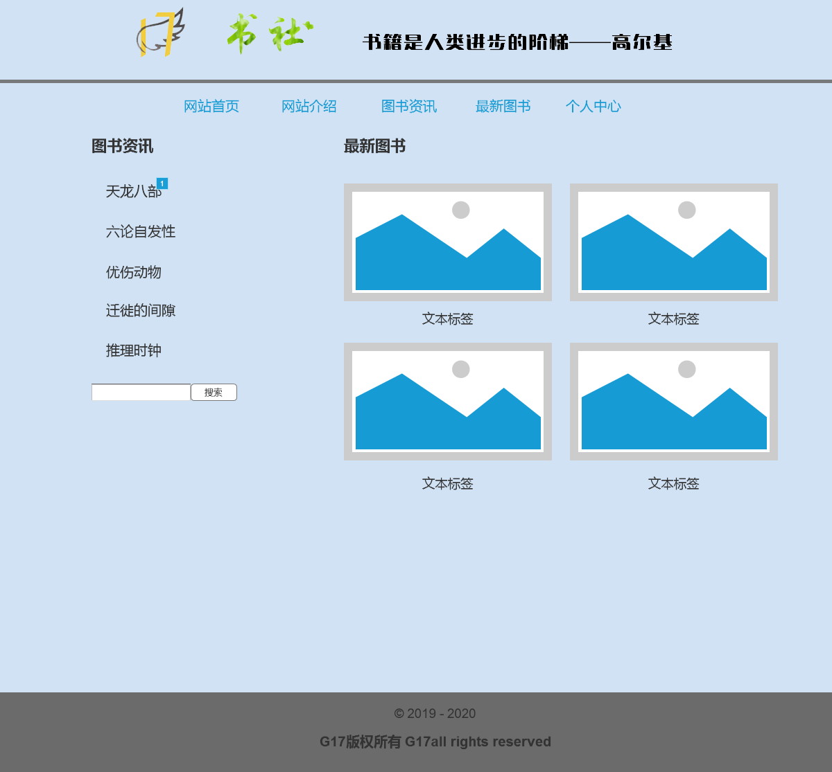

元件表

| 脚注 | 交互 |
| --- | --- |
| 1 | 鼠标单击 时:  Case 1:  在 当前窗口 打开 图书资讯 |

用户主界面

用户界面

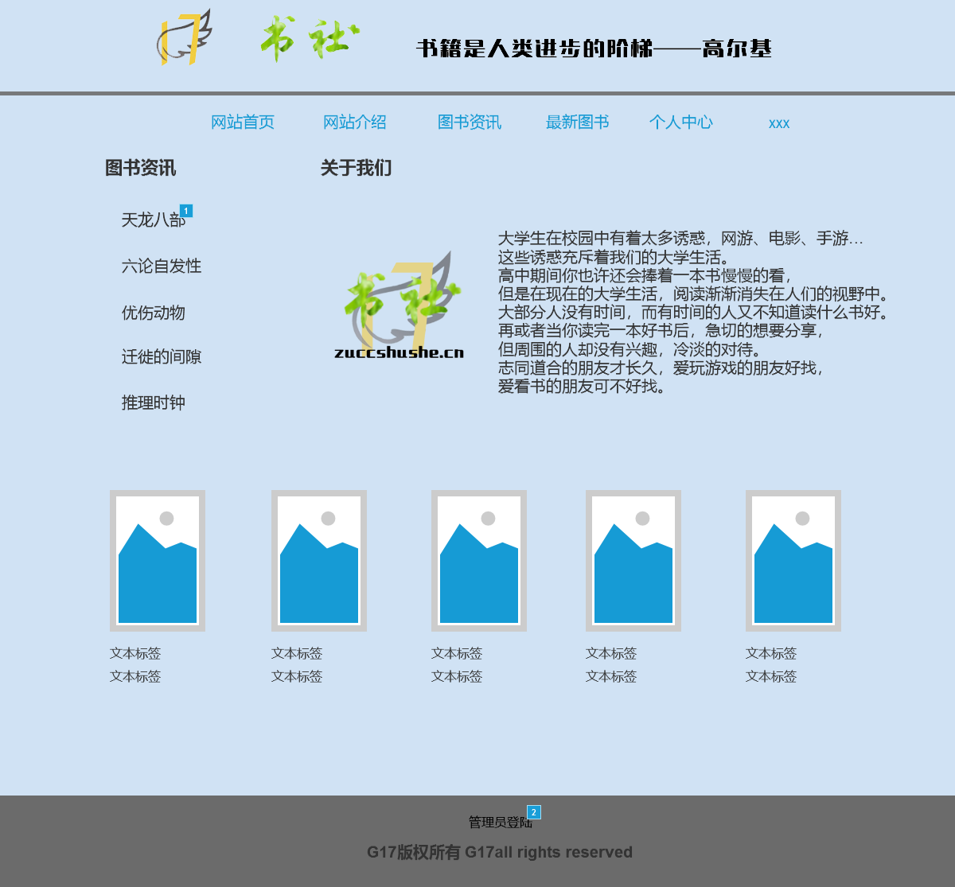

元件表

| 脚注 | 交互 |
| --- | --- |
| 1 | 鼠标单击 时:  Case 1:  在 当前窗口 打开 图书资讯 |
| 2 | 鼠标单击 时:  Case 1:  在 当前窗口 打开 登陆注册界面 |

书籍界面

用户界面

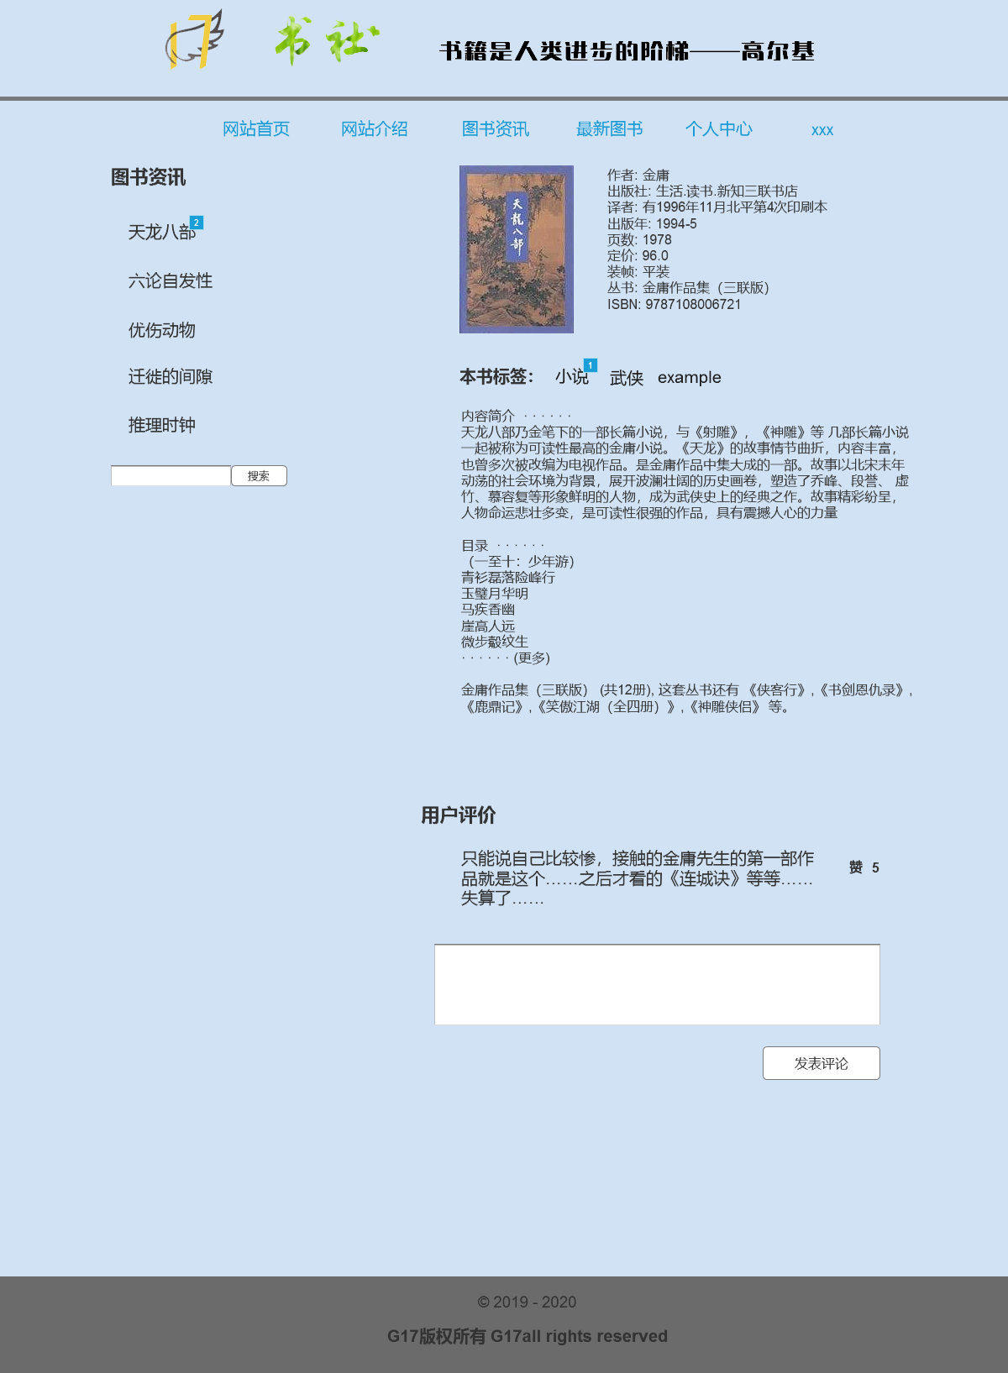

元件表

| 脚注 | 交互 |
| --- | --- |
| 1 | 鼠标单击 时:  Case 1:  在 当前窗口 打开 链接 |
| 2 | 鼠标单击 时:  Case 1:  在 当前窗口 打开 图书资讯 |

用户页

用户界面

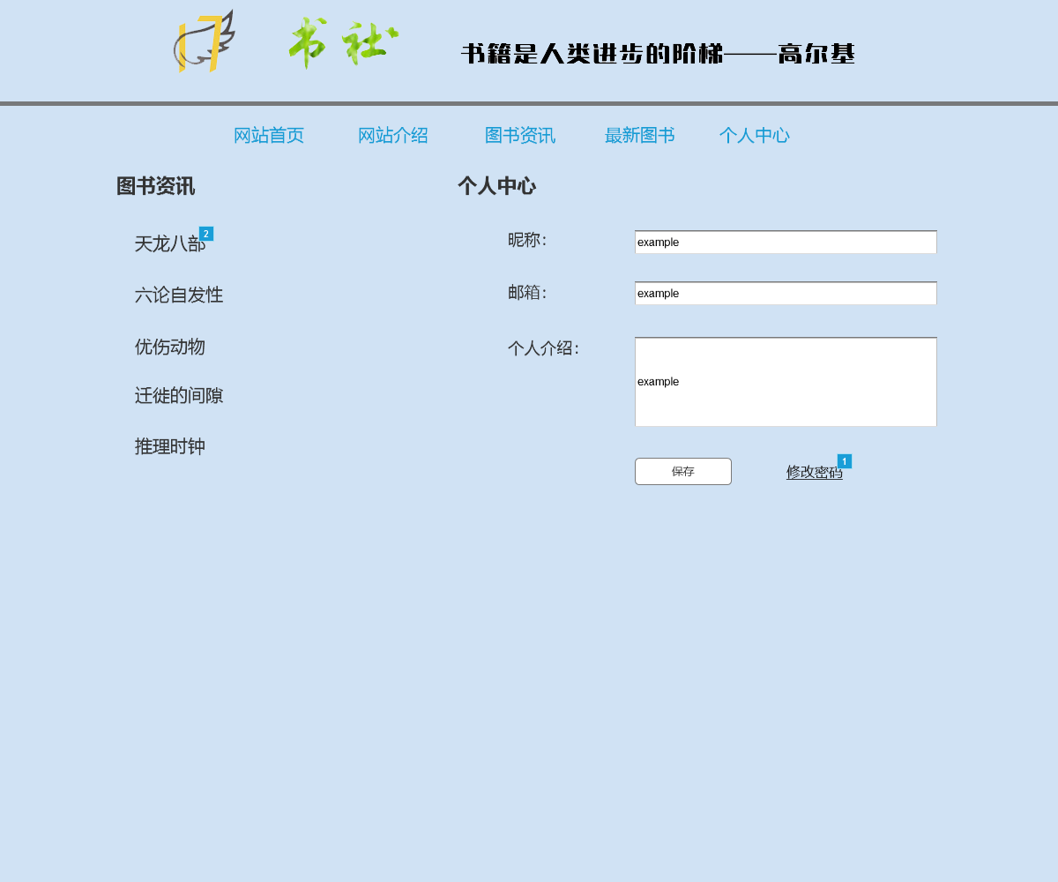

元件表

| 脚注 | 交互 |
| --- | --- |
| 1 | 鼠标单击 时:  Case 1:  在 当前窗口 打开 链接 |
| 2 | 鼠标单击 时:  Case 1:  在 当前窗口 打开 图书资讯 |

搜索结果页

用户界面

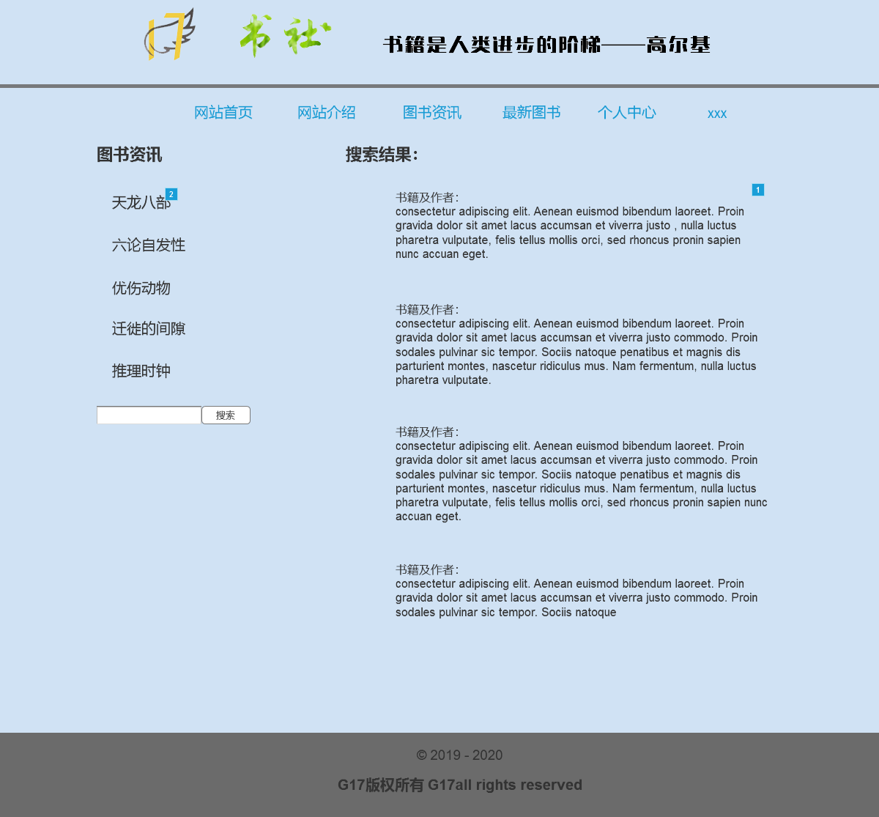

元件表

| 脚注 | 交互 |
| --- | --- |
| 1 | 鼠标单击 时:  Case 1:  在 当前窗口 打开 图书资讯 |
| 2 | 鼠标单击 时:  Case 1:  在 当前窗口 打开 图书资讯 |

管理员主界面

用户界面

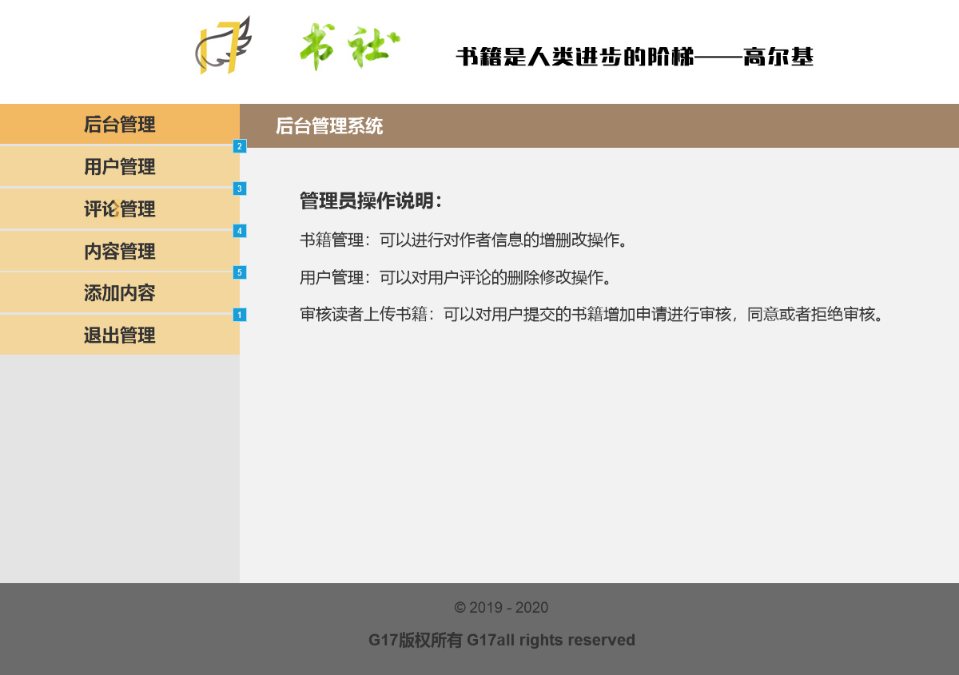

元件表

| 脚注 | 交互 |
| --- | --- |
| 1 | 鼠标单击 时:  Case 1:  在 当前窗口 打开 游客主界面 |
| 2 | 鼠标单击 时:  Case 1:  在 当前窗口 打开 用户管理 |
| 3 | 鼠标单击 时:  Case 1:  在 当前窗口 打开 用户评论管理页 |
| 4 | 鼠标单击 时:  Case 1:  在 当前窗口 打开 书籍管理界面 |
| 5 | 鼠标单击 时:  Case 1:  在 当前窗口 打开 添加书籍 |

用户管理

用户界面

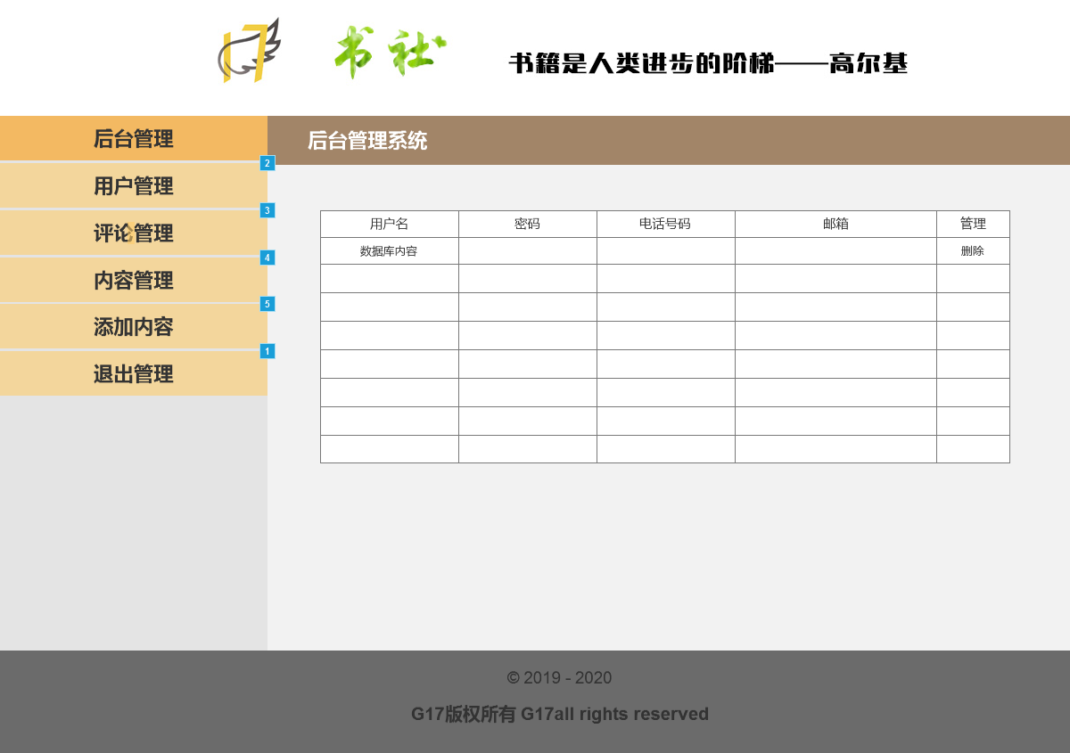

元件表

| 脚注 | 交互 |
| --- | --- |
| 1 | 鼠标单击 时:  Case 1:  在 当前窗口 打开 游客主界面 |
| 2 | 鼠标单击 时:  Case 1:  在 当前窗口 打开 用户管理 |
| 3 | 鼠标单击 时:  Case 1:  在 当前窗口 打开 用户评论管理页 |
| 4 | 鼠标单击 时:  Case 1:  在 当前窗口 打开 书籍管理界面 |
| 5 | 鼠标单击 时:  Case 1:  在 当前窗口 打开 添加书籍 |

用户评论管理页

用户界面

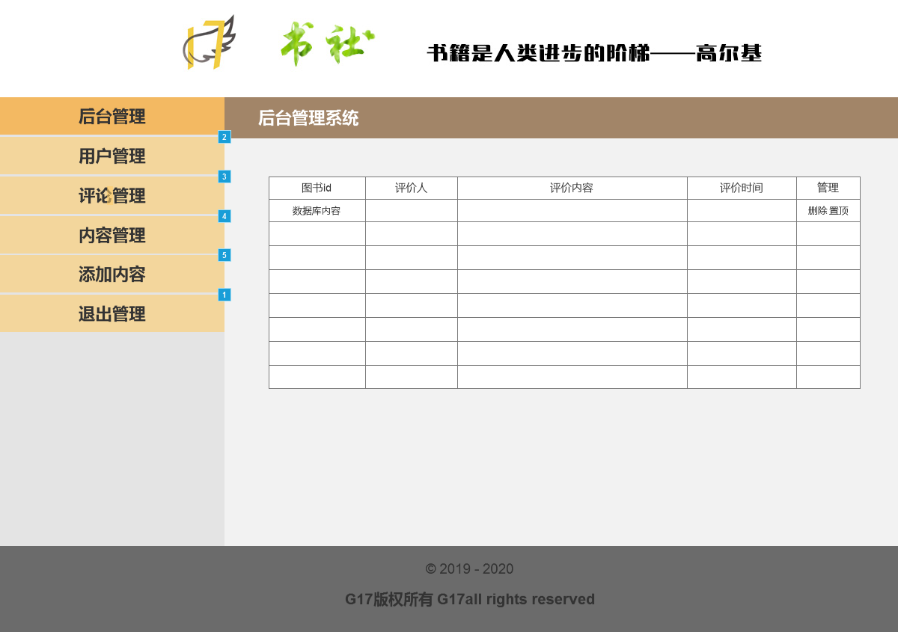

元件表

| 脚注 | 交互 |
| --- | --- |
| 1 | 鼠标单击 时:  Case 1:  在 当前窗口 打开 游客主界面 |
| 2 | 鼠标单击 时:  Case 1:  在 当前窗口 打开 用户管理 |
| 3 | 鼠标单击 时:  Case 1:  在 当前窗口 打开 用户评论管理页 |
| 4 | 鼠标单击 时:  Case 1:  在 当前窗口 打开 书籍管理界面 |
| 5 | 鼠标单击 时:  Case 1:  在 当前窗口 打开 添加书籍 |

书籍管理界面

用户界面

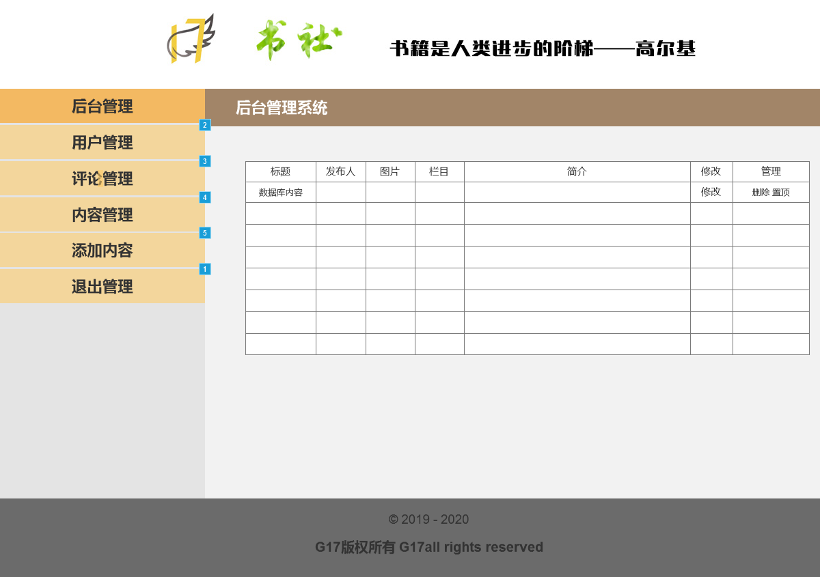

元件表

| 脚注 | 交互 |
| --- | --- |
| 1 | 鼠标单击 时:  Case 1:  在 当前窗口 打开 游客主界面 |
| 2 | 鼠标单击 时:  Case 1:  在 当前窗口 打开 用户管理 |
| 3 | 鼠标单击 时:  Case 1:  在 当前窗口 打开 用户评论管理页 |
| 4 | 鼠标单击 时:  Case 1:  在 当前窗口 打开 书籍管理界面 |
| 5 | 鼠标单击 时:  Case 1:  在 当前窗口 打开 添加书籍 |

添加书籍

用户界面

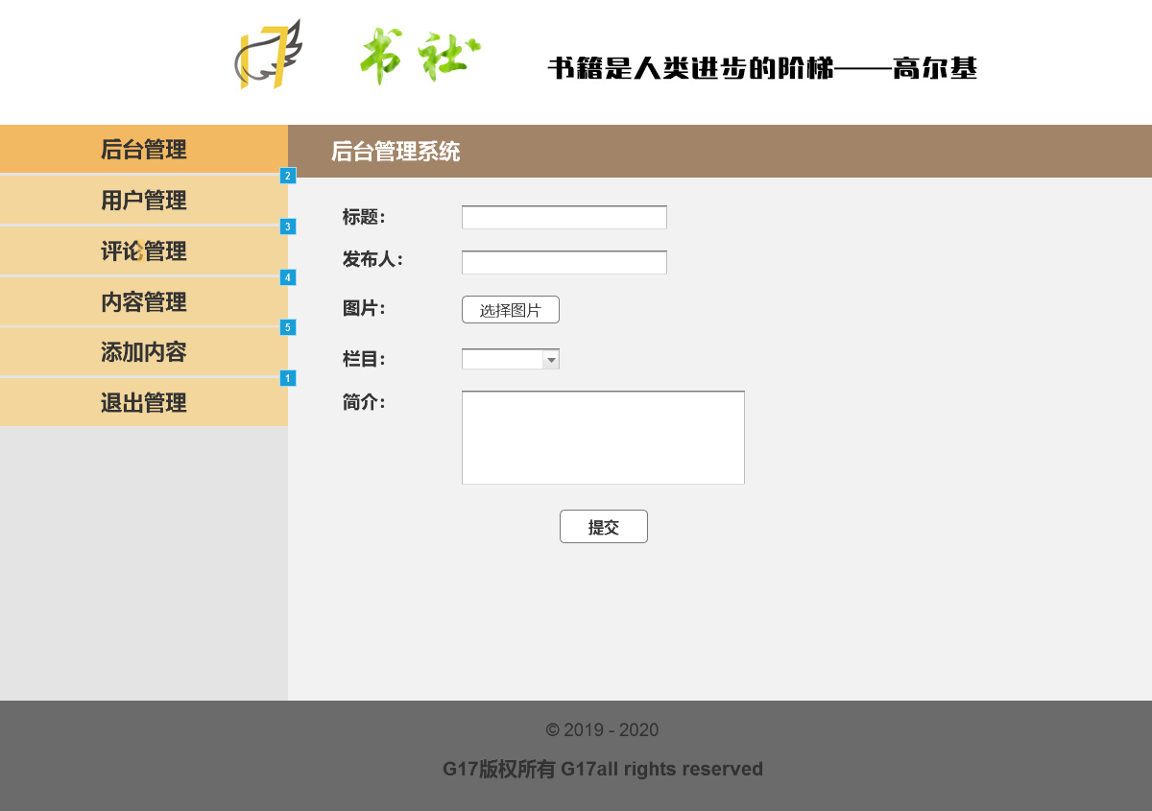

元件表

| 脚注 | 交互 |
| --- | --- |
| 1 | 鼠标单击 时:  Case 1:  在 当前窗口 打开 游客主界面 |
| 2 | 鼠标单击 时:  Case 1:  在 当前窗口 打开 用户管理 |
| 3 | 鼠标单击 时:  Case 1:  在 当前窗口 打开 用户评论管理页 |
| 4 | 鼠标单击 时:  Case 1:  在 当前窗口 打开 书籍管理界面 |
| 5 | 鼠标单击 时:  Case 1:  在 当前窗口 打开 添加书籍 |